新 书 推 荐

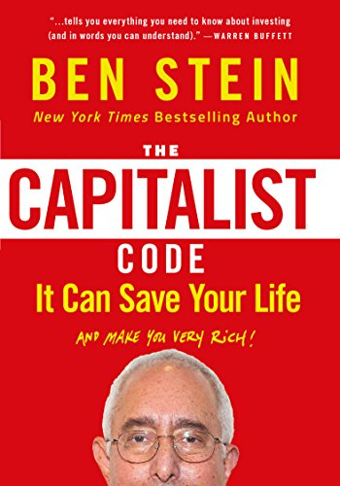
中文书名：《企业家密码：拯救生活，坐拥财富》
英文书名：THE CAPITALIST CODE: It Can Save Your Life and Make You Very Rich
作 者： Ben Stein
出 版 社：Humanix Books
代理公司：Robin Straus /ANA/Lauren
出版时间：2017年9月
代理地区：中国大陆、台湾
页 数：208页
审读资料：电子稿
类 型：经管

内容简介：

沃伦·巴菲特（Warren Buffett）说：“我的朋友本·斯坦恩写了一本小书，用通俗易懂的语言告诉你关于投资的所有知识。按照本的建议行事，你会比几乎所有支付高额费用聘请顾问的投资者（无论是退休人员、大学生还是超级富豪）做得更好。”

备受喜爱的《纽约时报》畅销书作家、演员和金融专家本·斯坦因以其吸引了数代人的兼具娱乐性和信息性的风格，为美国的资本主义正名——它不是年轻人所以为的那种“被操纵的系统”。正如他在《企业家密码》中所揭示的那样，“可以以呻吟和抱怨来面对生活，也可以通过学习、工作、乐观主义和对自由资本主义制度的信仰来面对。你猜哪一方能获得更幸福的生活？”

大多数美国人没有继承可以为他们的生活奠定基础的财富或成功企业，这意味着他们中的大多数注定要在余生中担忧和关注财务。是这样吗？并不一定! 本·斯坦因解释了资本主义股票市场的奇妙系统如何能帮助任何美国人实现财务安全。在这本简洁的指南中，你将了解到：

· 为什么有钱才是真的好——以及如何实现这一目标
· 如何自动实现先储蓄，后消费
· 为什么投资大公司比你想象的要简单

这就是本书的全部内容：如何利用美国经济令人难以置信的力量，通过成为盈利企业的所有者，通过持续、保守的投资，从尽可能年轻的时候开始，通过多样化的股票组合中享受和保障。任何人都可以成为、且应该成为企业家。人们所需要的只是一点点知识和更少的行动；他们所需要的就是《资本家密码》。

《企业家密码》是一系列针对年轻读者的书籍中的最新一本，它已经与读者们建立起了独特的关系。本书的意图是以一种朴实和通俗的方式谈论基础投资，行文干脆，直截了当，并不抽象或复杂。
----《华盛顿时报》（The Washington Times）

作者简介：


本·斯坦因（Ben Stein）（加利福尼亚州洛杉矶）是一位受人尊敬的经济学家，很多人都是从电影和电视知道他的，但他在个人和企业金融领域投入的精力。他曾为《巴伦周刊》（Barron's）、《华尔街日报》（the Wall Street Journal）、《纽约时报》（the New York Times）和《财富》（Fortune）撰写关于金融的文章；是20世纪80年代垃圾债券欺诈案的主要揭秘者之一。他长期以来一直是企业高管自我交易的批评者；并与人合作撰写了八本金融书籍。斯坦恩在全国各地以严肃和幽默的方式发表关于金融的演讲，并且是哥伦比亚广播公司（CBS）《周日早晨》（Sunday Morning）、美国有线电视新闻网（CNN）和福克斯新闻（Fox News）的定期撰稿人。他是2009年马尔科姆·福布斯卓越金融新闻奖的得主。

感谢您的阅读！
请将反馈信息发至：版权负责人
Email：Rights@nurnberg.com.cn
安德鲁·纳伯格联合国际有限公司北京代表处
北京市海淀区中关村大街甲59号中国人民大学文化大厦1705室, 邮编：100872
电话：010-82504106, 传真：010-82504200
公司网址：http://www.nurnberg.com.cn
书目下载：http://www.nurnberg.com.cn/booklist_zh/list.aspx
书讯浏览：http://www.nurnberg.com.cn/book/book.aspx
视频推荐：http://www.nurnberg.com.cn/video/video.aspx
豆瓣小站：http://site.douban.com/110577/
新浪微博：安德鲁纳伯格公司的微博_微博 (weibo.com)
微信订阅号：ANABJ2002


